Конспект занятия
пластилинография

средняя группа
(апрель 1)
Тема: «Цыплёнок».
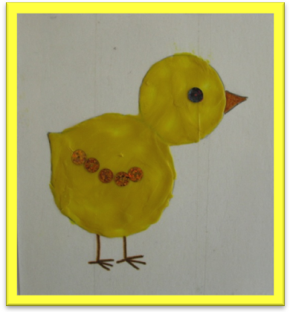

Воспитатель: Крылова Л. Б.
МДОУ №163
г. Тверь
Цель:
- Учить детей изображать живой объект, передавая сходство с реальным образом посредством нетрадиционной техники – пластилинографии. Побуждать к самостоятельному выбору деталей интерьера картины.
- Развивать умение и навыки в работе с пластилином – отщипывание, скатывание между пальцами, размазывание на основе, разглаживание готовой поверхности. Развивать мелкую моторику пальцев рук.
- В подвижной игре «Наседка и цыплята» закреплять умение легко бегать, не наталкиваясь друг на друга.
- Воспитывать интерес к пластилинографии.
Материал:
- плотный картон с нарисованным изображением цыплёнка, размер 13 × 13 см;
- набор пластилина;
- доска для лепки;
- влажная салфетка для рук;
- пайетки чёрные для глаза и жёлтые для крыла.

Ход занятия:
1. Заинтересовывающий момент.
Проводится подвижная игра «Наседка и цыплята». Дети - цыплята перепрыгивают через кубики – забор и идут гулять на луг. На лугу щиплют травку, ищут червяков, пьют водичку. После команды воспитателя «Лиса», все цыплята забегают в курятник к маме - наседке. Игра повторяется 2 – 3 раза.
- Хорошо мы с вами поиграли? (да) Как зовут деток у мамы - курицы? (цыплята) А давайте сделаем картины цыпляток в технике пластилинографии?
2. Основная.
а) Объяснение и закрепление знаний.
Дети с воспитателем садятся за общий стол. Воспитатель показывает им изображения цыплят. Дети выбирают себе цыплёнка.
Посмотрите, какой формы голова у цыплёнка? (круглой) А туловище? (круглой) Помните, как надо начинать работу? Расскажите мне (отщипывать маленький кусочек пластилина, скатывать пальцами колбаску, положить на контур головы, прижимать и размазывать по основе).
Действия воспитателя и объяснения детей повторяются, пока не будет изготовлен весь цыплёнок.
- Вот цыплёнок готов. Но чего-то не хватает (глаза, крыла).
- Правильно. Достаем пайетки и делаем чёрный глазик (показ) и жёлтое крыло (показ). Вот как красиво получилось! Вам понравилось? (да)
- Как надо отщипывать кусочек пластилина от целого куска? (маленькими кусочками)
- А покажите, как вы будете катать пальцами колбаски (показ детей).
- Посмотрите на ваших цыплят, они у вас разные. У кого-то цыплёнок гуляет, у кого-то щиплет травку, или пьёт водичку. Когда сделаете цыплёнка, можете долепить, что же делают ваши цыплята. И у вас получится красивая картина.
б) Самостоятельная работа.
Дети приступают к работе. Воспитатель помогает затрудняющимся детям, подсказывает последовательность процесса, показывает, как надо скатывать колбаски и т. д.
3. Оценка работ.
Все готовые работы вывешиваются на выставочной стене. Воспитатель восхищается ими и втягивает в этот процесс детей, рассказывая им о самых удавшихся элементах картины. Просит рассказать детей о своём цыплёнке. Обращает внимание детей на непохожесть цыплят.
